**УДУ імені Михайла Драгоманова**

Факультет математики, інформатики та фізики

*Кафедра комп’ютерної та програмної інженерії*

ЛАБОРАТОРНА РОБОТА №1

з курсу

*«Патерни програмування та проектування»*

## *Тема роботи: "Інструменти розробки"*

Дідусенко Кирило

Група 31КН

Факультет математики,

Інформатики та фізики

Викладач: Снігур О.М.

Київ 2025

1. Ознайомився з теоретичною частиною.
2. Створив обліковий запис в GitHub.

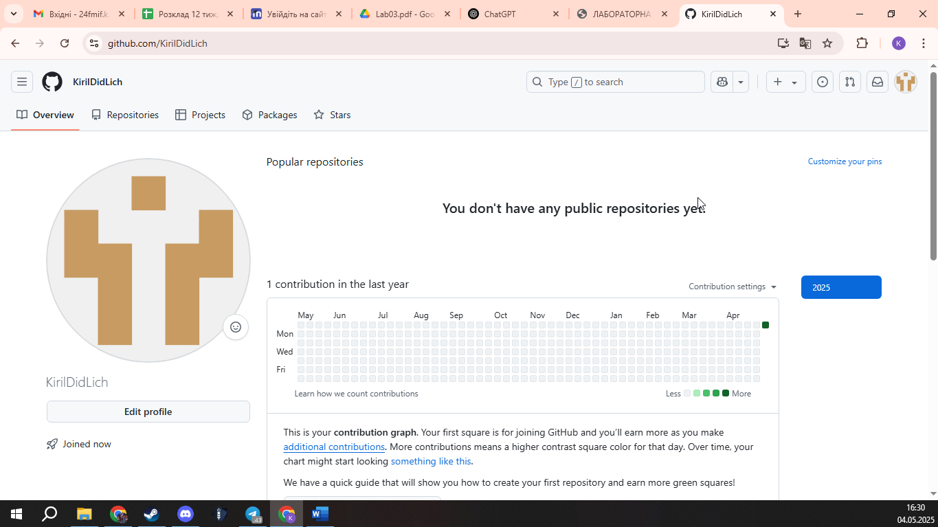

1. Встановив систему контролю версій Git.

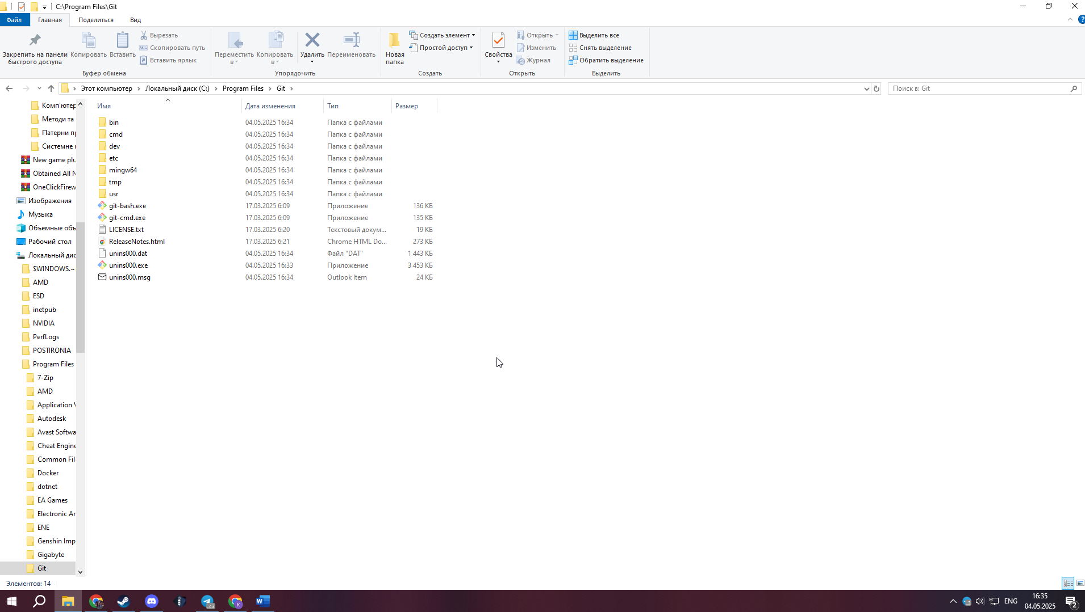

1. Створив обліковий запис в Figma.

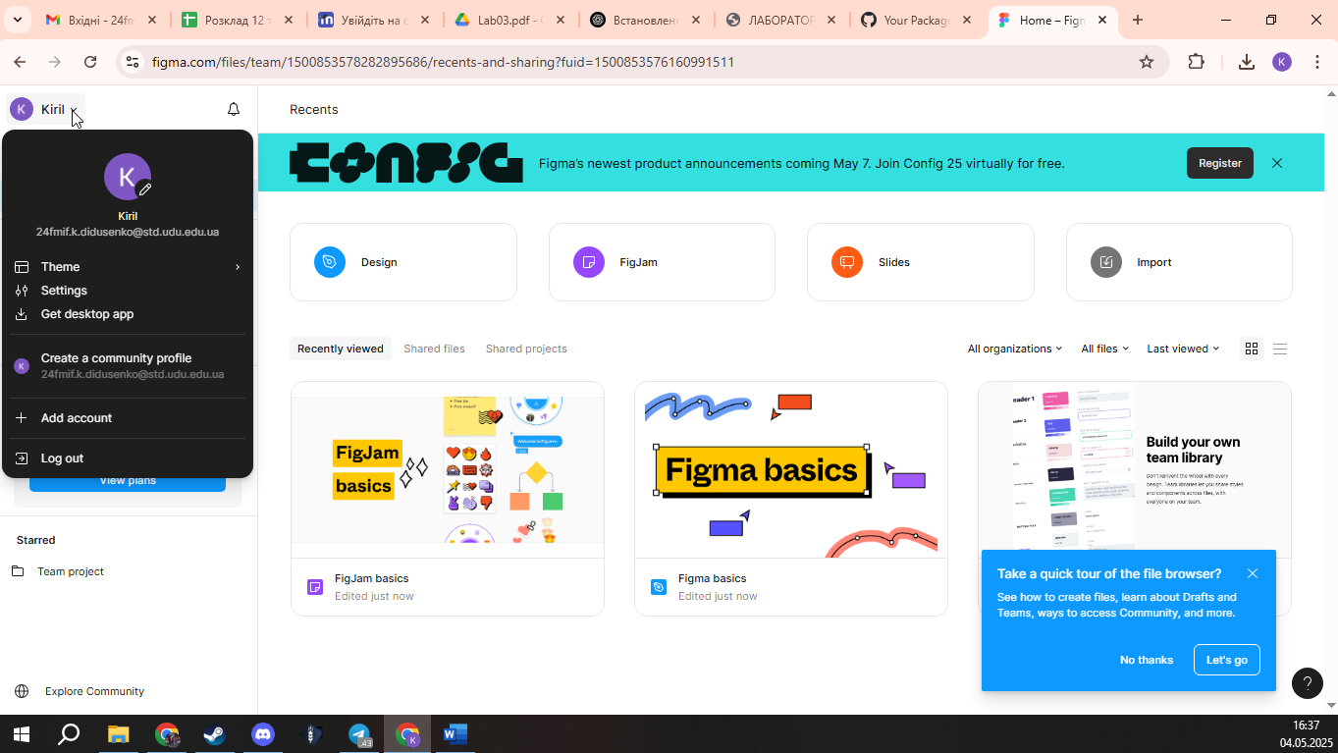

1. Встановив IDE Visual Code.

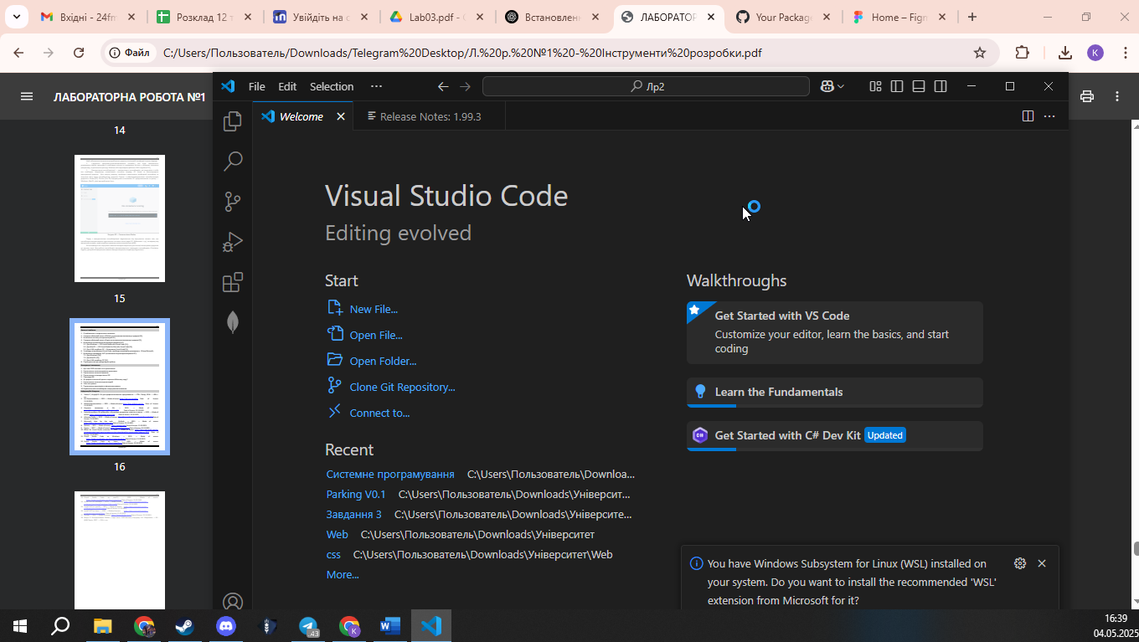

1. Встановив розширення - C# від Microsoft, так як працювати будемо в IDE Visual Code.

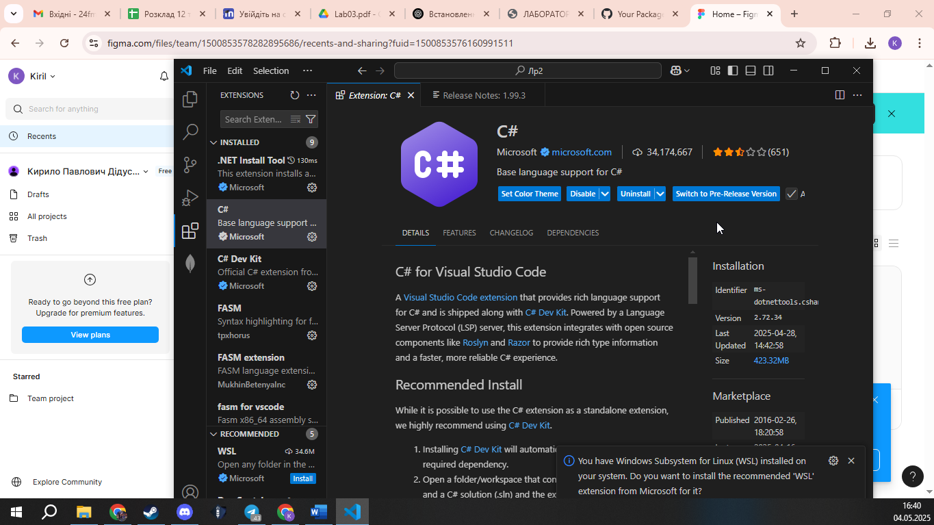

1. Встановив платформу .NET.

